URARTULAR VE ERZURUM
URARTULARA AİT KALINTILAR BULUNDU
Erzurum’un tarihi ve kültürü üzerine araştırmaları ile tanınan araştırmacı yazar Ömer Faruk KIZILKAYA, Erzurum’un Dumlu Mahallesi kırsalında Urartu Dönemine ait kalıntılar bularak Erzurum tarihi ve kültürü açısından önemli bir keşfe daha imza attı. Söz konusu kalıntıların kaya mezarları, tapınak ve yerleşim alanı kalıntıları ile bir su tüneline ait olduğu anlaşılmıştır. Daha önce de Erzurum’un Narman ilçesinde Kıpçak Türklerine ait koç motifli mezar taşlarını bularak Erzurum ve çevresinde Türklerin 1048 pasinler ve 1071 Malazgirt savaşlarından çok daha önce gelip yaşadıklarını ispatlayan Ömer Faruk KIZILKAYA’nın çalışmaları maalesef Erzurum Basını ve kültür çevresinde hak ettiği yeri bulamamıştır. Asıl mesleği öğretmenlik olan Ömer Faruk KIZILKAYA Bir yerel Televizyon kanalında “Köşe Bucak ERZURUM” isimli programı hazırlayıp sunmakta ve Erzurum merkezli yayın yapan değişik internet sitelerinde köşe yazarlığı yapmaktadır.
TARİHTE URARTU MEDENİYETİ
Ömer Faruk KIZILKAYA tarafınca Dumlu mahallesinde kalıntıları bulunan Urartu medeniyeti Doğu Anadolu Merkezli olarak tarihte bilinen ilk güçlü siyasi birlikteliktir. Urartulular M.Ö I. Binin başlarında Doğu Anadolu’da çevresinde yerleşik hayat süren kavimler, beylikler ve aşiretler tarafınca Tuşpa(Van) merkezli olarak kurulmuştur. Bu aşiretlerin bir araya gelerek Urartu devletini kurmalarının temel sebebi Asurluların sürekli olarak saldırı ve baskılarından kurtulma istekleridir. Urartuluların yaşadığı Doğu Anadolu topraklarının ziraat ve hayvancılığa elverişli olması zengin, bakır ve kalay maden yataklarının varlığı nedeniyle Asurlular sürekli olarak bu topraklara saldırmış ve Urartu dedikleri bu kavimlerle savaşmak zorunda kalmışlardır. Urartuluların yaşadığı coğrafyanın dağlık ve engebeli olması nedeniyle savunma açısından Asurlulara karşı üstünlük sağlamışlardır. Urartulular yerleşim alanlarını ve kalelerini dik yamaçlı ve kayalık alanlarda ve su temininin kolay olduğu yerlerde kurmuşlardır. En güçlü oldukları zamanda Urartu devletinin sınırları doğuda hazar gölünden batıda Malatya’ya kuzey de Erzurum ve Erzincan'a, güneyde ise Musul ve Halep'e kadar uzanıyordu. Ari ırkına mensup olan Urartulular Ön Asya dil grubu içerisinde yer alan Hurri dilinin bir lehçesini konuşmaktadırlar. Hiyeroglif ve Asurlulardan aldıkları çivi yazısını sadeleştirerek kullanmışlardır. Urartuların en önemli yazıtları taş levhalar üzerinde bina bloklarında veya kayalar üzerindedir. Mimari açıdan ustalaşan Urartulular duvarları resimlerle süslenmiş saraylar, mabetler, su kanalları, kaya mezarlıkları ve sık kulelerle çevrili kale inşaatlarında kendilerini geliştirmişlerdir. 20 ile 25 ton ağırlığında taşları sarp tepeler üzerine çıkararak mimari açıdan anıtsal yapıtlar yapmışlardır. Ömer Faruk KIZILKAYA tarafınca bulunan Urartu kalıntıları da sarp kayalıklar üzerinde bulunmuştur. 250 yıl varlığını sürdüren Urartulular Kimmer ve hemen ardından yaşanan İskit, istilaları ile gerilemeye başlamışlar ve Medler tarafınca tamamen tarih sahnesinden silinmişlerdir.
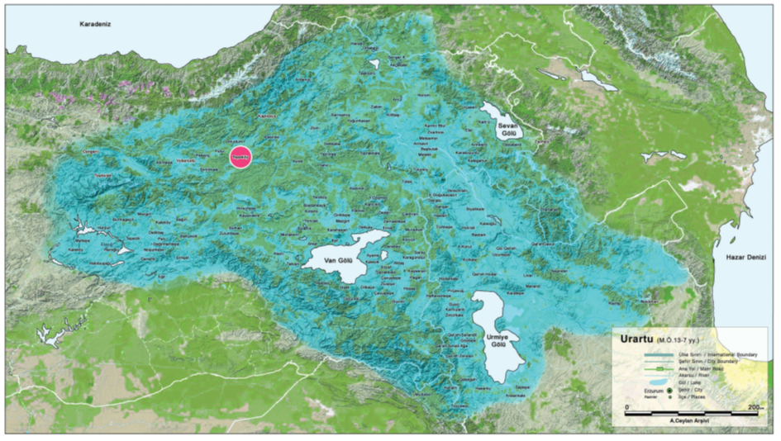
ERZURUM VE URARTU
Urartu ekonomisinin temelini hayvancılık özelliklede küçükbaş hayvancılık oluşturmaktadır. Erzurum Kars Platosunun küçükbaş hayvancılığa uygun olması Urartulular için burayı cazip bir merkez haline getirmiştir. Erzurum Ovasının doğu batı uzantılı doğal yol güzergâhı üzerinde olması tüm medeniyetlerde olduğu gibi Urartulular içinde büyük bir önem arz etmiştir. Erzurum’un hem bu stratejik özelliklerinden yararlanmak hem de Asurluların bölgeye doğru ilerlemesini durdurmak amacıyla Urartulular Erzurum ve çevresine saldırıya geçmişler ve o dönemde Erzurum’un yerel krallığı olan Diauehi Krallığı ile savaşmışlardır. Söz konusu olan krallık, Urartuluların Kuzey ve Kuzey Doğuya doğru ilerlemelerine engel olan en önemli siyasi yapıdır. Urartu kralı Menua (MÖ810/786) Diauehi Kralı Utupuršini yenerek bu krallığı vergiye bağlamıştır. Menua’nın ölümünden sonra tahta çıkan Argišti I (MÖ 786-764) vergisini ödemeyen ve isyan eden Diauehi krallığının üstüne yürüyerek bu krallığa tümden sona erdirmiş ve Erzurum ve çevresini bir eyalet haline getirerek başına bir vali veya prensi geçirmiştir.
ERZURUM VE ÇEVRESİNDE BULUNAN URARTU ESERLERİ
- KALELER:
Özellikle kuzey ve kuzey doğulu yol uzantıları başta olmak üzere stratejik yo kavşaklarını korumak amacıyla yapılmış olunan kalelerdir. Bu kalelerin bir kısmını Diauehi krallığı tarafınca yapılıp Urartulularca sonradan yeniden düzenlenip yada güçlendirilmişken bir kısmını da Urartulular tarafınca inşa edilmişlerdir. Urartu kaleleri kiklopik denilen yöntemle inşa edilmiştir. Bu yöntemde kale surları çoğu 1 metreyi bulan ama düzenli bir şekli olmayan aralarında boşluk olan veya küçük taşlarla doldurulan bloklardan oluşmaktadır. Kale duvarlarının yüksekliği 3 taş sırası gözetilerek belirlenmiştir. Taş duvarların ön yüzünde işçiliğe fazla önem verilmemiştir. Erzurum’daki Urartu kalelerin isimleri aşağıda sıralanmıştır.
Kaynarca, Aşağı ve Yukarı Kom, Aşağı Yıldıran ve Yukarı Yıldıran, Çilehane, Gaban Hasanbey, Umudum(Kolor Tepe) Tepeköy(Pir Ali Baba), Avnik(Güzelhisar), Hubyar, Hasanbey Karataş, Harami, Pasinler, Hasanova(Sarıtaş)
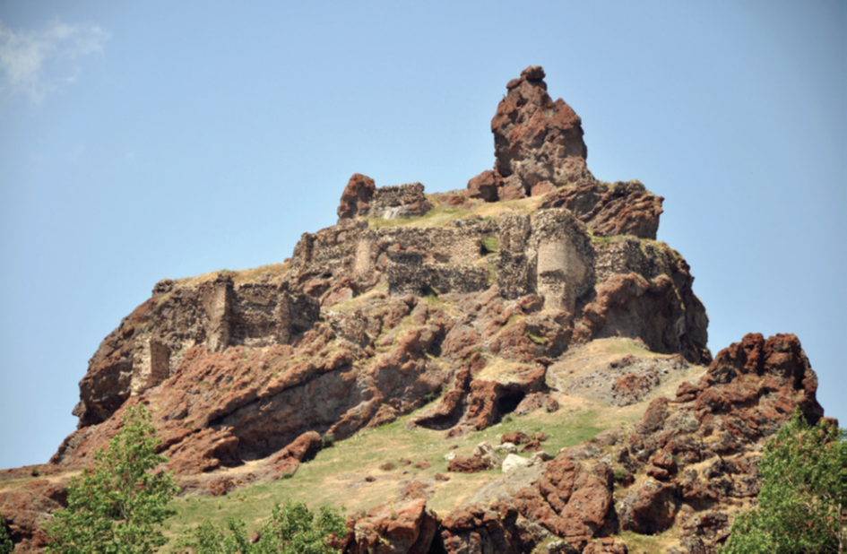
- SU TÜNELLERİ:
Madencilik konusunda gelişen Urartulular burada elde ettikleri tecrübe, bilgi ve madencilerin tünel açma tekniklerini kullanarak su tünelleri yapmışlardır. Özellikle karların erimesi ile birlikte kar sularının yer altına inmesi bölgedeki su rezervinin büyük kısmının yer altında olmasına neden olmuştur. Urartu kalelerinin ve yerleşim alanlarının sarp kayalıkların ve tepelerin üzerinde veya yüksek yamaçlarında kurulması ve uzun süreli kuşatmalara dayanmalarını istemeleri nedeniyle su tünelleri, sarnıçları ve kuyularına büyük önem vermişlerdir. Özellikle yüksek alanlara suları çıkarmak amacıyla kaya basamaklı su tünellerinin inşasında uzmanlaşmışlardır. Erzurum’da bulunan en önemli su tünelleri Hasanbey kalesi ve Dellal kaya basamaklı su tünelleri bir çok su sarnıcı ve Pasinler Göletidir.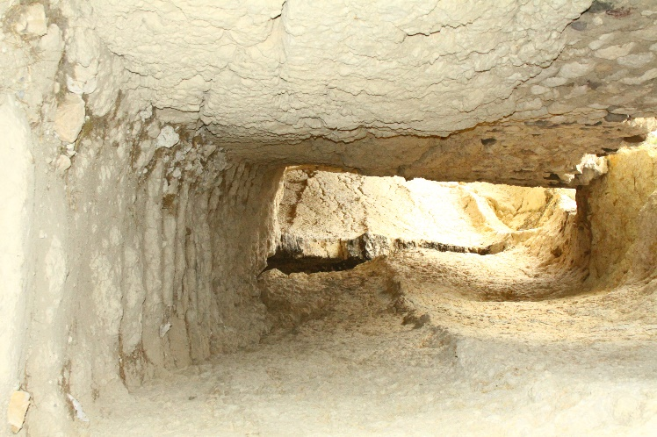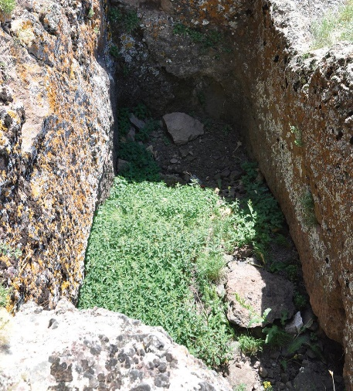
- KAYA MEZARLARI
Urartulular ölüm sonrası hayata inandıklarından dolayı mezarlara ve cenaze ritüellerine önem vermişlerdir. Özellikle zengin, soylu, idareci kesime yönelik kayalar içerisine oyulan mezarlar yapmışlardır. Kaya mezarları tek odalı ve çok odalı olmak üzere ikiye ayrılmaktadır. Her ikisinde de geniş bir giriş kapısı açılır. Tek odalı mezarlarda doğrudan bu kapıdan mezar odasına girilirken çok odalı mezarlarda ilk önce bir hol ve bu holden mezar odası veya odalarına girilir. Urartululara ilişkin bir çok bulgu bu mezarlar içerisine yerleştirilen eşyalardan elde edilmiştir. Erzurum’da bulunan Urartu kaya mezarlarına örnek olarak Hasanova, Hasanbey, Aydınsu, Çelikli, Pasinler, Surbahan, Köprüköy Marifet kaya mezarlarını sayabiliriz.
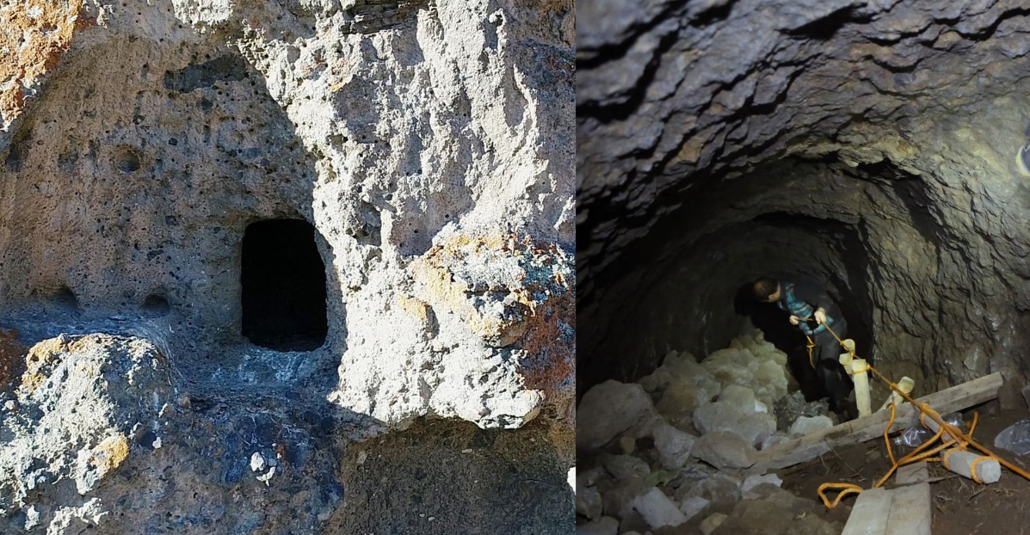
- YOLLAR
Roma öncesi döneme ait medeniyetlerde ciddi yol ağı kurduklarına dair işaretler vardır. Her büyük medeniyet gibi Urartulular da ulaşıma önem vermişlerdir. Urartuların madencilikte ilerlemiş olmaları nedeniyle çıkardıkları madenleri ülkenin içlerine taşıyabilmek, ticarette gelişmiş olmaları nedeniyle kervanların hızlı ve güvenilir bir şekilde yol alabilmeleri ve Asurlular ile sürekli olarak yaptıkları savaşlar nedeniyle çabuk bir şekilde ordularını sevk edebilmek için yol yapımına önem vermişlerdir. Urartulular genelde yollarını en az yüklü üç arabanın geçeceği genişlikte (yaklaşık 5.4metre) olmasına dikkat etmişlerdir. Urartu yollarının en dar olduğu kesimlerde ve zor olan geçitlerde yol genişliklerini iki arabanın geçeceği genişlikte(3,9 metre) tutmuşlardır. Urartu yollarının inşa tekniği ise kısaca şöyle tarif edilebilir. Yolun her iki yanına iri taşlar dizilir, yolun ortasına veya yanlarına denk gelen kayalar kesilerek düzeltilir, taban düzleştirilerek yolun düzeyine çakıl ve kırma taş döşenir. Yamaçlara denk gelen kesimler taşlarla örülerek korunur. Dereleri geçmek için ise her iki ayağı taştan ayaklar üzerine kurulu ahşap köprülerden geçilir. Ortalama olarak her 25 – 30 Km arasında konaklama tesisleri inşa edilir. Yol güvenliğinin sağlanması için kaleler, karakollar yapılır veya garnizonlar kurulur. Erzurum’da Horasan ilçemizin Kaynarca ve Aşağı Yıldıran köyleri arasında takriben 25 Km uzunluğunda bir Urartu yolu bozulmadan durmaktadır.
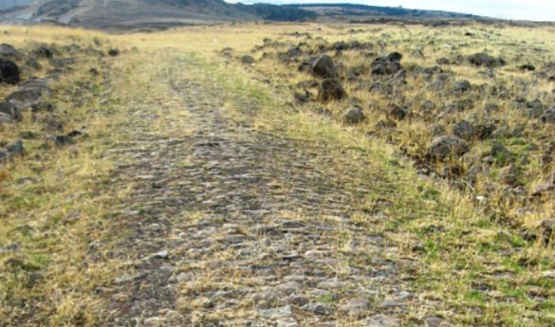
- YAZITLAR
Urartulular Hititlerden aldıkları bir hiyeroglif ve çivi yazısı olmak üzere iki farklı yazı kullanmışlardır. Urartular genelde taş levhalar üzerine yazılar yazmışlar ve zaferlerini vb. önemli olayları kayalar üzerine işledikleri kitabeler ile geleceğe aktarmışlardır. Erzurum’da Urartu yazıtlarından en önemlisi Horasan ilçesinin Yazılıtaş köyündeki yazıttır. Bunun dışında Hasankale, Delibaba, süngütaş(zivit) ve Avnik(Güzelhisar) yazıtları da bulunmaktadır. Avnik yazıtı Erzurum müzesinde sergilenmektedir.
Yazılı taş kitabesinde şunlar yazılmaktadır
“Tanrı Haldi, kendi silahıyla güçlü ülke olan Diauehi’ye karşı sefere çıktı ve ülkeyi dize getirdi. Tanrı Haldi güçlüdür, Tanrı Haldi’nin silahı güçlüdür. Tanrı Haldi’nin kudretiyle İšpuini oğlu Menua sefere çıktı. Tanrı Haldi önden gitti. Menua der ki; Diauehi Ülkesini ele geçirdim. Kralî kent Šašili’yu savaşta ele geçirdim, ülkeyi yıktım, kaleleri yerle bir ettim. Šešetinele Ülkesine, Zua kentine kadar ulaştım. Utuha Kenti’ni....
Menua der ki, Diauehi’nin kralı Utupuršini önüme çıktı, ayaklarıma kapandı, önümde secde etti. Merhamet gösterdim. Haraç ödemesi koşulu ile hayatını bağışladım. Altın ve gümüş verdi. Geri dönecek tutsakları tümüyle serbest bıraktım.
Menua der ki;.... Oradan iki kralı, yani Baltulhi boyunun ülkesininkini ve Haldiriulhi Kenti’nin ülkesininkini aldım. O ülkeye özgü olan tahkimatlı kaleleri ele geçirdim. Menua der ki; Her kim bu yazıtı tahrip ederse, her kim suç işlerse, her kim bir başkasına yaptırırsa, her kim değişik bir şey söylerse, ben yaptım derse, Tanrı Haldi, Tanrı Teišeba, Tanrı Šivini ve bütün tanrılar onu gün ışığından yoksun etsin.”
Hasankale Yazıtı”nda Menua şunları söylemiştir:
“Tanrı Haldi’nin kudretiyle İšpuini oğlu Menua bu kaleyi kusursuz bir şekilde yaptırdı. Tanrı Haldi’nin büyüklüğüyle, İşpuini oğlu Menua güçlü kral, büyük kral, Biainili ülkesinin kralı ve Tušpa şehrinin kahramanıdır.”
Delibaba yazıtında ise şunlar söylenmektedir.
“Tanrı Haldi’nin kudretiyle İspuini oğlu Minua bu kaleyi kusursuz bir şekilde yaptırdı. Tanrı Haldi’nin büyüklüğüyle, İşpuini oğlu Minua, güçlü kral, büyük kral, Biainili Ülkesi›nin kralı ve Tuspa Şehri’nin kahramanıdır.”
Erzurum müzesinde bulunan Ve ikinci sarduri dönemine ait olan Avnik kitabesinde ise yer alan ifadeler şunlardır.
.., yaşam(?)(ının önemin)den dolayı(?) (onu) oradanuzaklaştırdı(?). Argişti oğlu Sarduri, güçlü kral ve Tuspa Şehri’nin kahramanıdır.

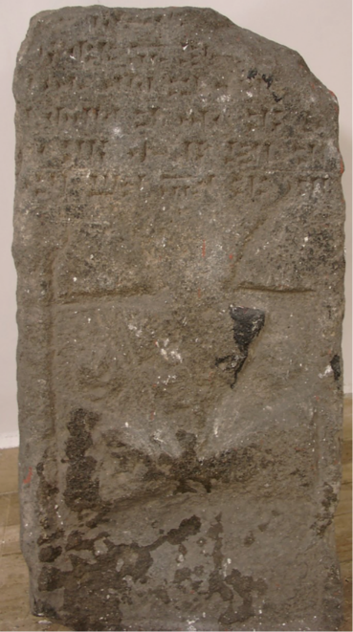
DUMLU URARTU KALINTILARININ ŞEHRE FAYDASI
Ömer Faruk KIZILKAYA’nın Dumlu mahallesinde bulduğu Urartu kalıntılarının tarihi ve kültürel önemi kadar toplumsal alt yapı ve Turizm açısından da önemlidir. Özellikle şehir merkezine en yakın bulunan bu Urartu kalıntılarının tescili, korunması ve hemen akabinde turizme açılmasıyla birlikte şehrimizin tanıtımına ciddi katkılar sağlayacaktır. Bunun yanı sıra Urartu kalıntıları şehrin turizmine canlılık kazandıracaktır. Bu alanın çevre düzenlemesinin yapılması ile birlikte özellikle şehir halkımızın boş zamanlarını değerlendirecekleri alternatif bir gezi faaliyeti olacaktır. Erzurum’un kadim bir yerleşim merkezi olduğunun şehir bilinci içerisine yerleşmesine ve Erzurumluların yaşadıkları şehri sevme ve buraya ait olma duygularının gelişmesinin yanı sıra Erzurum’un mekân pazarlama, kent kimliği ve markalaşma stratejilerinin geliştirilmesine yönelik çalışmalara katkı sağlayacaktır.

